

# PROPOSAL PROGRAM KREATIVITAS MAHASISWA

Alat Bantu Hitung Jumlah Pengunjung Toko

# PKM TEKNOLOGI

**Disusun oleh: KELOMPOK 8**

|  |  |
| --- | --- |
| William Bagus Setiawan | 20.11.3605 |
| Ilham Prasojo | 20.11.3573 |
| Shafira Hentihu | 20.11.3576 |
| Ridwanda Imawan | 20.11.3584 |
| Charlen Alta Qurniaty | 20.11.3608 |

# PRODI S1 INFORMATIKA FAKULTAS ILMU KOMPUTER

**UNIVERSITAS AMIKOM YOGYAKARTA TAHUN 2021**

# PENGESAHAN PKM

Judul Kegiatan : Alat Hitung Pengunjung Toko

Bidang Kegiatan : PKM TEKNOLOGI Ketua Pelaksana Kegiatan

a. Nama Lengkap : William Bagus Setiawan

b. NIM : 20.11.3605

1. Jurusan : Teknik Informatika
2. Universitas/Institut/politeknik : Universitas Amikom Yogyakarta
3. Alamat dan No Tel./HP : Yogyakarta / 082242839433
4. Alamat Email : [williamsetiawa](mailto:williamsetiawan33@gmail.com)[n33@gmail.com](mailto:n33@gmail.com) Anggota Pelaksana Kegiatan/Penulis : 4 orang

Dosen Pendamping

a. Nama Lengkap dan Gelar : Arifyanto Hadinegoro S.Kom,MT Biaya Kegiatan Total : -

Jangka Waktu Pelaksanaan : 2 Minggu / Pekan

Menyetujui , Yogyakarta, 22 April 2021

Dosen pendamping Ketua Pelaksana Kegiatan

Dr. Arifiyanto Hadinegoro William Bagus Setiawan

# DAFTAR ISI

HALAMAN PENGESAHAN i

DAFTAR ISI ii

DAFTAR GAMBAR iii

DAFTAR TABEL iv

BAB I PENDAHULUAN

* 1. Latar Belakang 1
  2. Rumusan Masalah 2
  3. Penyelesaian Masalah 2
  4. Tujuan dan Manfaat 2

BAB II TINJAUAN PUSTAKA

* 1. Penjelasan Software dan Komponen 3
  2. Peluang Pasar 5

BAB III METODE PELAKSANAAN

* 1. Pembuatan Alat 6
  2. Pengenalan dan Penerapan Alat 8

BAB IV BIAYA DAN JADWAL KEGIATAN

* 1. Anggaran Biaya 9
  2. Jadwal Kegiatan 9

DAFTAR PUSTAKA 10

LAMPIRAN 11

DAFTAR GAMBAR

Gambar 1. Rangkaian Program 6

Gambar 2.Code Program 19

Gambar 3.Hasil Program 25

# DAFTAR TABEL

Tabel 1.Anggaran Biaya 9

Tabel 2. Jadwal Kegiatan 9

Tabel 3. Biodata 11

Tabel 4.Anggaran Kegiatan 17

Tabel 5. Susunan Organisasi dan Tugas 17

# BAB I PENDAHULUAN

# Latar Belakang

Dalam pelaksanaan usaha , pelaku usaha menghitung jumlah pengunjung tokonya untuk menganalisis kesuksesasan usaha yang mereka lakukan.Dalam hal ini kami akan membuat sebuah produk yang bisa membantu menghitung pengunjung toko, dengan adanya alat pembantu hitung pengunjung toko ini maka kerja yg awalnya susah menjadi lebih mudah, yang awalnya setiap pengunjung toko yang datang akan di catat manual di kertas maka kali ini bisa di permudah dengan adanya alat bantu penghitung pengunjung ini.

Kendala dalam penghitungan pengunjung ini adalah terkadang dibutuhkan penghitungan yang cepat dan dapat dilakukan dimana saja. Sehingga untuk mengatasi kendala tersebut di buatlah alat bantu hitung jumlah pengunjung toko dengan menggunakan mikrokontroller atmega. Untuk menggunakan alat ini masih membutuhkan campur tangan pengguna untuk proses pencatatan jumlah pengunjung. Alat ini dapat digunakan dimana saja dan lebih cepat digunakan dari pada harus menulis jumlah pengunjung di beberapa kertas.

Penggunaan komponen mikrokontroller itu saat ini dapat dipastikan telah dapat diaplikasikan hampir pada semua peralatan-peralatan yang menggunakan sistem kontrol. Aplikasi kontrol dapat berguna bagi kehidupan manusia maupun dalam bidang industri, dan memungkinkan untuk menciptakan perangkat yang mendukung kinerja manusia lebih praktis atau sebagai alat bantu kerja yang efisien.

Berdasarkan latar belakang yang telah diuraikan sebelumnya, maka rumusan masalah terdiri dari identifikasi masalah dan batasan masalah. Tujuan dalam pembuatan penelitian ini adalah untuk merancang-bangun alat penghitung jumlah pengunjung di toko berbasis mikrokontroler ATMega32 , mempelajari prinsip kerja dari mikrokontroler ATMega32 Sehingga mendapat manfaat yaitu mengetahui prinsip kerja dari mikrokontroler ATMega32 , memberikan kemudahan kepada pengguna dalam penghitungan jumlah pengunjung.

# Rumusan Masalah

Proses penghitungan jumlah pengunjung yang masih menggunakan cara rekap data banyak memakan waktu jadi tidak efisien. Maka dari itu masalah yang ada peneliti ingin mengembangkan menjadi sistem yang ketika ada pengunjung maka Karyawan akan menekan tombol jumlah pengunjung dan jumlah pengunjung akan otomatis tercatat dan setiap pengunjung sudah mencapai 100 maka alat akan menghitung ulang jumlah pengunjung dan Karyawan harus mencatat bahwa pengunjung toko sudah mencapai 100 pengunjung.

# Penyelesaian Masalah

Dari hasil analisis masalah tersebut menghasilkan penyelesaian masalah dengan pembuatan rancang bangun alat penghitung jumlah pengunjung di toko AdheLina berbasis mikrokontroler ATMega 32. Diharapkan nantinya alat ini dapat membantu user atau pengguna dalam mengontrol jumlah pelanggan atau pengunjung yang masuk dan keluar toko dan semoga alat ini dapat berjalan dengan baik.

# Tujuan dan Manfaat

* + 1. Membantu meringankan Karyawan Toko dalam mencatat jumlah pengunjung
    2. Membuat waktu, kertas dan tenaga tidak terlalu banyak terpakai, karena sudah digantikan dengan Alat Bantu Hitung Pengunjung Toko ini
    3. Data pengunjung Toko yang akurat karena ketika pengunjung Toko sudah mencapai 100 maka program akan menghitung ulang dan para Karyawan tinggal mencatat bahwa pengunjung telah mencapai 100 pengunjung **.**

# BAB II TINJAUAN PUSTAKA

* 1. **Penjelasan Software dan Komponen Yang di Gunakan**

Software yang digunakan :

* + 1. PROTEUS

Proteus merupakan gabungan dari program ISIS dan ARES. Dengan penggabungan kedua program ini maka skematik rangkaian elektronika dapat dirancang serta disimulasikan dan dibuat menjadi layout PCB.

ISIS Singkatan dari Intelligent Schematic Input System dan merupakan salah satu program simulasi yang terintegrasi dengan Proteus dan menjadi program utamanya. ISIS dirancang sebagai media untuk menggambar skematik rangkaian elektronik yang sesuai dengan standart internasional.

Dalam ISIS juga dimasukkan sebuah program ProSPICE yang berguna untuk menyimulasikan skematik rangkaian, sehingga ISIS dapat menjadi program simulator rangkaian elektronika yang interaktif. ProSPICE dirancang berdasarkan standar bahasa pemrograman SPICE3F5, sehingga mampu menyimulasikan rangkaian gabungan dari komponen analog dan digital secara interaktif yang dikenal dengan istilah Interactive Mixed Mode Circuit Simulator.

ISIS dapat menyimulasikan berbagai jenis mikroprosesor dan mikrokontroler, termasuk mikrokontroler keluarga AVR. Diharapkan dengan menggunakan program simulasi ini maka perancangan rangkaian berbasis

mikrokontroler dapat lebih mudah dilakukan serta mengurangi biaya produksi dan menghemat waktu.

* + 1. CVAVR

CodeVisionAVR pada dasarnya merupakan perangkat lunak pemrograman microcontroller keluarga AVR berbasis bahasa C. Ada tiga komponen penting yang telah diintegrasikan dalam perangkat lunak ini: Compiler C, IDE dan Program generator.

Berdasarkan spesifikasi yang dikeluarkan oleh perusahaan pengembangnya, Compiler C yang digunakan hampir mengimplementasikan semua komponen standar yang ada pada bahasa C standar ANSI (seperti struktur program, jenis tipe data, jenis operator, dan library fungsi standar-berikut penamaannya).

Tetapi walaupun demikian, dibandingkan bahasa C untuk aplikasi komputer, compiler C untuk microcontroller ini memiliki sedikit perbedaan yang

disesuaikan dengan arsitektur AVR tempat program C tersebut ditanamkan (embedded).

Khusus untuk library fungsi, disamping library standar (seperti fungsi-fungsi matematik, manipulasi String, pengaksesan memori dan sebagainya), CodeVisionAVR juga menyediakan fungsi-fungsi tambahan yang sangat bermanfaat dalam pemrograman antarmuka AVR dengan perangkat luar yang umum digunakan dalam aplikasi kontrol. Beberapa fungsi library yang penting diantaranya adalah fungsi-fungsi untuk pengaksesan LCD, komunikasi I2C, IC RTC (Real time Clock), sensor suhu LM75, SPI (Serial Peripheral Interface) dan lain sebagainya.

Komponen yang digunakan :

1. Atmega 32

Mikrokontroller ATMEGA32 adalah mikrokontroler yang diproduksi oleh Atmel. mikrokontroler ini memiliki clock dan kerjanya tinggi sampai 16 MHz, ukuran flash memorinya cukup besar, kapasistas SRAM sebesar 2 KiloByte, 32 buah port I/O yang sangat memadai untuk berinteraksi dengan LCD dan keypad.

1. LCD

LCD (Liquid Crystal Display) adalah suatu jenis media tampil yang menggunakan kristal cair sebagai penampil utama. LCD sudah digunakan diberbagai bidang misalnya alal–alat elektronik seperti televisi, kalkulator, ataupun layar komputer. Pada bab ini aplikasi LCD yang dugunakan ialah LCD dot matrik dengan jumlah karakter 16 x 2. LCD sangat berfungsi sebagai penampil yang nantinya akan digunakan untuk menampilkan status kerja alat. Adapun fitur yang disajikan dalam LCD ini adalah :

* 1. Terdiri dari 16 karakter dan 2 baris.
  2. Mempunyai 192 karakter tersimpan.
  3. Terdapat karakter generator terprogram.
  4. Dapat dialamati dengan mode 4-bit dan 8-bit.
  5. Dilengkapi dengan back light.

1. LED

Sebuah LED (Light Emitting Diode) adalah sebuah sumber cahaya yang terbuat dari semikonduktor. Biasanya LED digunakan sebagai lampu indikator dalam beberapa piranti, dan mulai banyak digunakan sebagai penerangan/lampu.

1. Button / Saklar

Berfungsi untuk mengontrol kondisi Hidup atau Mati dari suatu rangkaian listrik. Button / Saklar juga menjadi input perintah dari User, sebagai saklar LED, dan juga sebagai saklar komponen pada Proteus. Prinsip kerja button / saklar ketika saklar ditekan sesaat maka kontak dari saklar akan kembali ke posisi semula dan LED akan menyala.

# Peluang Pasar

Peluang Pasar dari program Teknologi ini sangat menjanjikan. produk yang dibuat pada program kreativitas ini termasuk alat baru yang sangat membantu para Karyawan di Toko, Yang awalnya perhitungan jumlah pengunjung akan sangat memerlukan banyak penggunaan kertas yang dalam hal ini akan membuang – buang waktu biaya kertas dan juga tenaga, Maka dengan adanya alat bantu hitung jumlah pengunjung Toko ini para Karyawan hanya tinggal menekan tombol jumlah pengunjung dan jumlah pengunjung akan tercatat dengan indikator lampu LED dan LCD display. Setiap jumlah pengunjung mencapai 100 pengunjung, maka alat akan menghitung ulang jumlah pengunjung yang datang dan berarti Karyawan harus mencatat bahwa jumlah pengunjung sudah mencapai 100 pengunjung. Maka dari itu alat bantu hitung jumlah pengunjung ini cukup menjanjikan jika di Pasarkan.

# BAB III METODE PELAKSANAAN

# Pembuatan Alat

* + 1. Perakitan Komponen

Perakitan dilakukan dengan menyolder komponen-komponen seperti lcd display, button, led, dan kabel-kabel ke papan sirkuit yang dibuat. Kami menggunakan aplikasi proteus untuk mensimulasikan proses perakitan ini. Cara perakitan menggunakan aplikasi proteus ini adalah dengan memilih komponen yang ada di library dan menambahkannya ke lembar kerja dari aplikasi ini lalu menghubungkan kaki-kaki dari komponen-komponen menggunakan kabel yang telah disediakan oleh aplikasi proteus ini.

Bentuk rangkaian seperti gambar di bawah ini

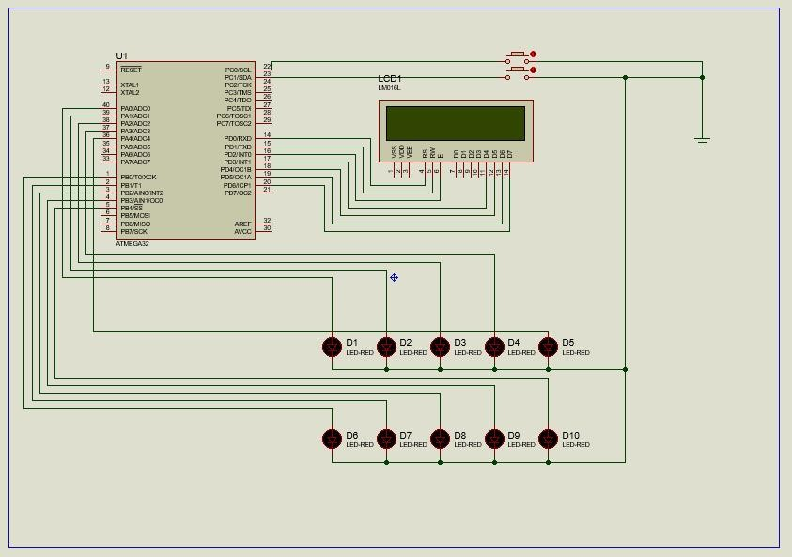

* + 1. Pembuatan Program

Pembuatan program dilakukan dengan menggunakan aplikasi cvavr. Bahasa yang digunakan adalah bahasa c. Saat akan membuat program menggunakan cvavr kita diminta untuk menentukan jenis chip mikrokontroller yang kita pakai dan menentukan apakah projek yang

kita buat memakai lcd display atau tidak memakainya. Berhubung mikrokontroller yang kami pakai adalah atmega 32 maka kami memilih mikrokontroller tersebut saat diminta untuk memilih jenis chip mikrokontroller.

Program berisi percabangan, perulangan, variabel-variabel, dan fungsi- fungsi. Di dalam program ini terdapat percabangan untuk kondisi apabila tombol tambah pengunjung dan reset ditekan. Percabangan untuk tombol tambah pengunjung akan menjalankan fungsi tampil dan pindahled. Percabangan untuk tombol reset akan menjalankan fungsi tampil dan pindahled juga tetapi dengan variabel yang diatur ke 0 sehingga akan mengatur ulang penghitungan.

Berikut ini adalah program inti yang kami buat

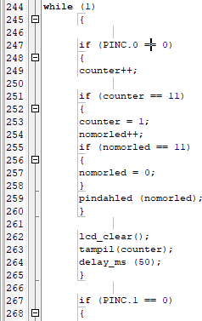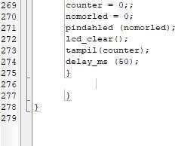

While adalah perulangan yang membuat program akan dijalankan terus-menerus selama alat terhubung dengan sumber daya listrik yang berupa adaptor atau baterai.

PINC.0 adalah letak pin pada atmega 32 untuk tombol tambah pengunjung dan PINC.1 adalah letak pin untuk tombol reset.

Counter dan nomorled adalah variabel untuk mengatur jalannya program. Counter adalah variabel untuk mengatur angka yang ditampilkan di lcd display sedangkan nomorled adalah variabel untuk mengatur led mana saja yang akan dinyalakan. Counter akan ditambah bila PINC.0 sama dengan 0 atau dalam kondisi ditekan agar lcd display menampilkan angka yang bertambah hingga bilangan 10.

Ada kondisi bila counter mencapai 11 maka counter akan diatur ulang ke 1 dan nomorled akan ditambah agar led dapat menyala serta lcd display akan menampilkan bilangan 1.

Apabila variabel nomorled mencapai 11 maka akan diatur ulang ke 1 agar terjadi pengulangan perhitungan karena kemampuan alat ini adalah menghitung alat sampai dengan 100 pengunjung.

Lcd_display adalah fungsi untuk membersihkan tampilan lcd. Delay_ms (50) adalah fungsi untuk memberikan jeda dalam program.

* + 1. Pemasangan Program ke Mikrokontroller Atmega 32

Pemasangan program diawali dengan meng generate program yang dibuat dengan cvavr kemudian menghubungkan program tersebut ke chip atmega 32 di proteus.

* + 1. Simulasi Alat

Simulasi dilakukan dengan menggunakan aplikasi proteus.

# Pengenalan dan Penerapan Alat

Alat bantu hitung jumlah pengunjung ini dikenalkan kepada para pengusaha yang mempunyai toko. Pengenalan produk dapat dilakukan dengan presentasi kepada para pengusaha. Pada presentasi ini akan dijelaskan tentang deskripsi alat, cara pemakaian alat serta dilakukan uji coba alat

# BAB IV

**BIAYA DAN JADWAL KEGIATAN**

# Anggaran Biaya

Tabel 1. Rekapitulasi Biaya

|  |  |  |  |
| --- | --- | --- | --- |
| **1** | **Perlengkapan** | **Harga Satuan (Rp)** | **Nilai (Rp)** |
|  | -Perlengkapan  menyolder |  | Rp100.000 |
| SUBTOTAL (Rp) | | | Rp.100.000 |
| **2** | **Bahan** | **Harga Satuan (Rp)** | **Nilai (Rp)** |
|  | Proteus 8 | Rp 100.000 | Rp100.000 |
|  | Atmega32 | Rp 50.000 | Rp50.000 |
|  | LCD 16x2 | Rp 16.000 | Rp16.000 |
|  | LED | Rp 30.000 | Rp30.000 |
|  | Push Button | Rp 20.000 | Rp20.000 |
| SUBTOTAL(Rp) | | | Rp 216.000 |
|  |  |  |  |
|  | SUBTOTAL(Rp) | | Rp.100.000+ Rp 216.000 |
|  | TOTAL(1+2)(Rp) | |  |
|  | Rp 316.000 | | |

# Jadwal Kegiatan

Tabel 2. Jadwal Kegiatan

|  |  |  |
| --- | --- | --- |
|  | **Kegiatan** | **Masa Proses** |
| 1 | Penentuan Tema | 1 Hari |
| 2 | Pembuatan Program dan Menyusun Proposal | 10 Hari |

# DAFTAR PUSTAKA

*Arifiyanto Hadinegoro, S.Kom, MT* **Lab 1 PROTEUS SITI.pdf**

TENTANG MIKROKONTROLER *ATMEGA32*

[http://blog.unnes.ac.id/antosupri/tentang-mikrokontroler-](http://blog.unnes.ac.id/antosupri/tentang-mikrokontroler-%20%20atmega32/#%3A~%3Atext%3DMikrokontroller) [atmega32/#:~:text=Mikrokontroller](http://blog.unnes.ac.id/antosupri/tentang-mikrokontroler-%20%20atmega32/#%3A~%3Atext%3DMikrokontroller)

Rancang Bangun Alat Penghitung Jumlah

Pengunjung di Toko Adhelina Berbasis Mikrokontroler *Atmega 16*

[https://media.neliti.com/media/publications/265926-rancang-bangun-alat-](https://media.neliti.com/media/publications/265926-rancang-bangun-alat-penghitung-jumlah-pe-38a1e6b1.pdf) [penghitung-jumlah-pe-38a1e6b1.pdf](https://media.neliti.com/media/publications/265926-rancang-bangun-alat-penghitung-jumlah-pe-38a1e6b1.pdf)

*PCB Design & Simulation Made Easy* <https://www.labcenter.com/>

*Atmega32* <https://sg.element14.com/>

*CvAvr* <http://hpinfotech.ro/cvavr-download.html> Tombol tekan(push botton)jenis jenis dan fungsinya

<https://akhdanazizan.com/tombol-tekan-push-button/>

.

**Lampiran 1.** Biodata Ketua, Anggota, dan Dosen Pendamping Biodata Ketua Pelaksana

# Identitas Diri

|  |  |  |
| --- | --- | --- |
| 1 | Nama Lengkap | William Bagus Setiawan |
| 2 | Jenis Kelamin | Laki-laki |
| 3 | Program Studi | S1 Informatika |
| 4 | NIM | 20.11.3605 |
| 5 | Tempat dan Tanggal Lahir | Purworejo, 11 November  2001 |
| 6 | Alamat E-mail | [williamsetiawan65@studen](mailto:williamsetiawan65@students.amikom.ac.id) [ts.amikom.ac.id](mailto:williamsetiawan65@students.amikom.ac.id) |
| 7 | Nomor Telepon/HP | 082242839433 |

1. **Riwayat Pendidikan**

|  |  |  |  |
| --- | --- | --- | --- |
|  | SD | SMP | SMA |
| Nama Institusi | SD Kanisius  Sengkan | SMPN 5 Depok | SMAN 9  Yogyakarta |
| Jurusan | - | - |  |

Semua data yang saya isikan dan tercantum dalam biodata ini adalah benar dan dapat dipertanggungjawabkan secara hukum. Apabila di kemudian hari ternyata dijumpai ketidaksesuaian dengan kenyataan, saya sanggup menerima sanksi.

Demikian biodata ini saya buat dengan sebenarnya untuk memenuhi salah satu persyaratandalam pengajuan **PKM-T.**

Yogyakarta, 28 – April - 2021 Ketua Tim

William Bagus Setiawan

Biodata Anggota 1

# Identitas Diri

|  |  |  |
| --- | --- | --- |
| 1 | Nama Lengkap | Ilham Prasojo |
| 2 | Jenis Kelamin | Laki-laki |
| 3 | Program Studi | S1 Informatika |
| 4 | NIM | 20.11.3573 |
| 5 | Tempat dan Tanggal Lahir | Sumberhadi, 15 Juli 2003 |
| 6 | Alamat E-mail | [Ilhamprasojo157@students](mailto:Ilhamprasojo157@students.amikom.ac.id)  [.amikom.ac.id](mailto:Ilhamprasojo157@students.amikom.ac.id) |
| 7 | Nomor Telepon/HP | 082211087399 |

1. **Riwayat Pendidikan**

|  |  |  |  |
| --- | --- | --- | --- |
|  | SD | SMP | SMA |
| Nama Institusi | SDN 2  Sumberhadi | SMPN 1 Bandar  Sribhawono | SMAN 1 Bandar  Sribhawono |
| Jurusan | - | - | IPA |

Semua data yang saya isikan dan tercantum dalam biodata ini adalah benar dan dapat dipertanggungjawabkan secara hukum. Apabila di kemudian hari ternyata dijumpai ketidaksesuaian dengan kenyataan, saya sanggup menerima sanksi.

Demikian biodata ini saya buat dengan sebenarnya untuk memenuhi salah satu persyaratandalam pengajuan **PKM-T.**

Yogyakarta, 28 – April - 2021 Anggota Tim



Ilham Prasojo

Biodata Anggota 2

# Identitas Diri

|  |  |  |
| --- | --- | --- |
| 1 | Nama Lengkap | Safira Hentihu |
| 2 | Jenis Kelamin | Perempuan |
| 3 | Program Studi | Informatika |
| 4 | NIM | 20.11.3576 |
| 5 | Tempat dan Tanggal Lahir | Namlea, 04 Februari 2002 |
| 6 | Alamat E-mail | [firahentihu04@students.am](mailto:firahentihu04@students.amikom.ac.id) [ikom.ac.id](mailto:firahentihu04@students.amikom.ac.id) |
| 7 | Nomor Telepon/HP | 082198553185 |

1. **Riwayat Pendidikan**

|  |  |  |  |
| --- | --- | --- | --- |
|  | SD | SMP | SMA |
| Nama Institusi | SDN 9 BURU | SMPN 1 BURU | SMAN 1 BURU |
| Jurusan | - | - |  |

Semua data yang saya isikan dan tercantum dalam biodata ini adalah benar dan dapat dipertanggungjawabkan secara hukum. Apabila di kemudian hari ternyata dijumpai ketidaksesuaian dengan kenyataan, saya sanggup menerima sanksi.

Demikian biodata ini saya buat dengan sebenarnya untuk memenuhi salah satu persyaratandalam pengajuan **PKM-T.**

Yogyakarta, 28 – April - 2021 Anggota Tim

Safira Hentihu

Biodata Anggota 3

# Identitas Diri

|  |  |  |
| --- | --- | --- |
| 1 | Nama Lengkap | Ridwanda Imawan |
| 2 | Jenis Kelamin | Laki-laki |
| 3 | Program Studi | S1 Informatika |
| 4 | NIM | 20.11.3584 |
| 5 | Tempat dan Tanggal Lahir | Kediri, 30 juli 2001 |
| 6 | Alamat E-mail | [ridwanda@students.amiko](mailto:ridwanda@students.amikom.ac.id) [m.ac.id](mailto:ridwanda@students.amikom.ac.id) |
| 7 | Nomor Telepon/HP | 081803447348 |

1. **Riwayat Pendidikan**

|  |  |  |  |
| --- | --- | --- | --- |
|  | SD | SMP | SMA |
| Nama Institusi | SDN 1 JAKEM | MTS AL  Aziziyah | MA Al Aziziyah |
| Jurusan | - | - |  |

Semua data yang saya isikan dan tercantum dalam biodata ini adalah benar dan dapat dipertanggungjawabkan secara hukum. Apabila di kemudian hari ternyata dijumpai ketidaksesuaian dengan kenyataan, saya sanggup menerima sanksi.

Demikian biodata ini saya buat dengan sebenarnya untuk memenuhi salah satu persyaratandalam pengajuan **PKM-T.**

Yogyakarta, 28 – April - 2021 Anggota Tim

Ridwanda Imawan

Biodata Anggota 4

# Identitas Diri

|  |  |  |
| --- | --- | --- |
| 1 | Nama Lengkap | Charlen Alta Qurniaty |
| 2 | Jenis Kelamin | Perempuan |
| 3 | Program Studi | S1 Informatika |
| 4 | NIM | 20.11.3608 |
| 5 | Tempat dan Tanggal Lahir | Prabumulih 17 juli 2002 |
| 6 | Alamat E-mail | [charlenaltaqurniaty@stude](mailto:charlenaltaqurniaty@students.amikom.ac.id) [nts.amikom.ac.id](mailto:charlenaltaqurniaty@students.amikom.ac.id) |
| 7 | Nomor Telepon/HP | 081273660266 |

1. **Riwayat Pendidikan**

|  |  |  |  |
| --- | --- | --- | --- |
|  | SD | SMP | SMA |
| Nama Institusi | SDN 25 Rambang  Dangku | SMPN 5  Rambang Dangku | SMAN 1  Prabumulih |
| Jurusan | - | - | IPA |

Semua data yang saya isikan dan tercantum dalam biodata ini adalah benar dan dapat dipertanggungjawabkan secara hukum. Apabila di kemudian hari ternyata dijumpai ketidaksesuaian dengan kenyataan, saya sanggup menerima sanksi.

Demikian biodata ini saya buat dengan sebenarnya untuk memenuhi salah satu persyaratandalam pengajuan **PKM-T.**

Yogyakarta, 28 – April - 2021 Anggota Tim

Charlen Alta Qurniaty

Biodata Dosen Pendamping

# A. Identitas Diri

|  |  |  |
| --- | --- | --- |
| 1 | Nama Lengkap | Arifiyanto Hadinegoro, S.Kom, MT |
| 2 | Jenis Kelamin | Laki-laki |
| 3 | Program Studi | S1 Informatika |
| 4 | NIP/NIDN |  |
| 5 | Tempat dan Tanggal Lahir |  |
| 6 | Alamat E-mail | [arifiyanto@amikom.ac.id](mailto:arifiyanto@amikom.ac.id) |
| 7 | Nomor Telepon/HP |  |

Semua data yang saya isikan dan tercantum dalam biodata ini adalah benar dan dapat dipertanggungjawabkan secara hukum. Apabila di kemudian hari ternyata dijumpai ketidaksesuaian dengan kenyataan, saya sanggup menerima sanksi.

Demikian biodata ini saya buat dengan sebenarnya untuk memenuhi salah satu persyaratan dalam pengajuan **PKM-T**.

Yogyakarta, 28 – April - 2021 Dosen Pendamping

Arifiyanto Hadinegoro, S.Kom, MT

# Lampiran 2. Anggaran Kegiatan

|  |  |  |  |
| --- | --- | --- | --- |
| 1. Perlengkapan yang dibutuhkan | Volume | Harga Satuan (Rp) | Nilai (Rp) |
| Perlengkapan menyolder | 1 |  | Rp.100.000 |
| Proteus 8 | 1 | Rp.100.00 | Rp.100.000 |
| Atmega32 | 1 | Rp.50.000 | Rp.50.000 |
| lcd 16x2 | 1 | Rp. 16.000 | Rp. 16.000 |
| led | 10 | Rp. 300 | Rp. 30.000 |
| Push button | 1 | Rp. 20.000 | Rp. 20.000 |
| SUBTOTAL (Rp) | | | Rp.316.000 |

**Lampiran 3. Susunan Organisasi Tim Kegiatan dan Pembagian Tugas**

|  |  |  |  |  |  |
| --- | --- | --- | --- | --- | --- |
| No | Nama/NIM | Program Studi | Bidang Ilmu | Alokasi Waktu (jam/  minggu) | Uraian Tugas |
| 1 | William  Bagus Setiawan | Informatika | Informatika | 10 jam / minggu | Mengerjakan BAB 3 |
| 2 | Ilham Prasojo | Informatika | Informatika | 10 jam /  minggu | Mengerjakan  lampiran |
| 3 | Safira Hentihu | Informatika | Informatika | 10 jam /  minggu | Mengerjakan BAB 1 |
| 4 | Ridwanda Imawan | Informatika | Informatika | 10 jam / minggu | Mengerjakan rincian biaya dan Daftar  Pustaka |
| 5 | Charlen Alta  Qurniaty | Informatika | Informatika | 10 jam /  minggu | Mengerjakan  BAB 2 |

# Lampiran 4. Surat Pernyataan Ketua Pelaksana

SURAT PERNYATAAN KETUA PELAKSANA

Yang bertanda tangan di bawah ini :

Nama : William Bagus Setiawan

NIM : 20.11.3605

Program Studi : Informatika

Fakultas : Ilmu Komputer

Dengan ini menyatakan bahwa proposal PKM-T saya dengan judul (Alat Bantu Hitung Jumlah Pengunjung Toko) yang diusulkan untuk tahun anggaran 2021 adalah asli karya kami dan belum pernah dibiayai oleh lembaga atau sumber dana lain.

Bilamana di kemudian hari ditemukan ketidaksesuaian dengan pernyataan ini, maka saya bersedia dituntut dan diproses sesuai dengan ketentuan yang berlaku dan mengembalikan seluruh biaya yang sudah diterima ke kas Negara.

Demikian pernyataan ini dibuat dengan sesungguhnya dan sebenar – benarnya.

|  |  |
| --- | --- |
| Mengetahui, Dosen Pendamping,  Tanda tangan  (Arifiyanto Hadinegoro, S.Kom, MT) NIDN/NIDK | Yogyakarta, 28 – April – 2021 Yang menyatakan, Meterai Rp. 6.000  Tanda tangan  (William Bagus Setiawan) 20.11.3605 |

# Lampiran 5. Gambaran Teknologi yang akan Diterapkan

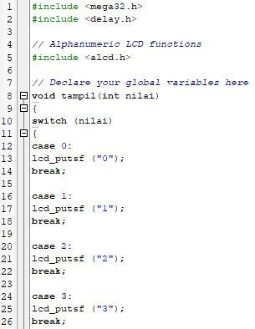Source Code Program

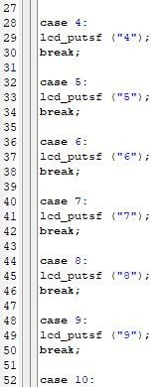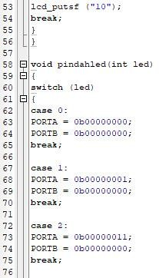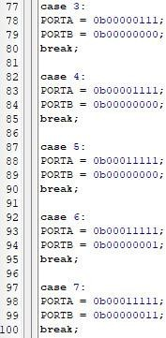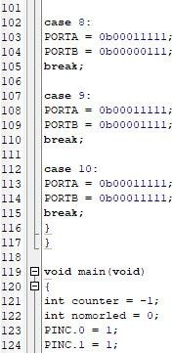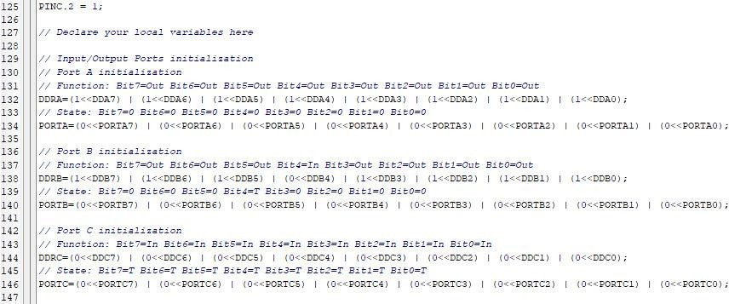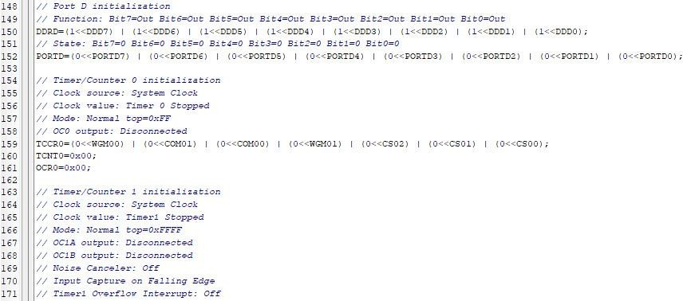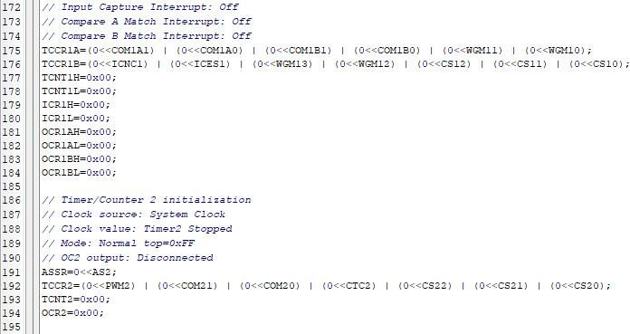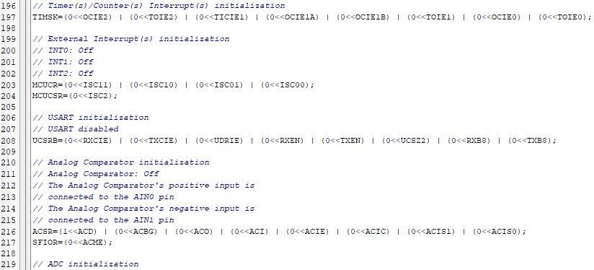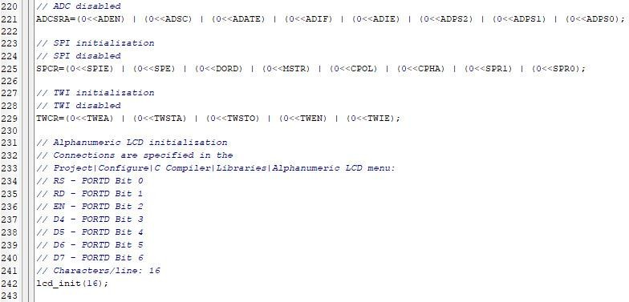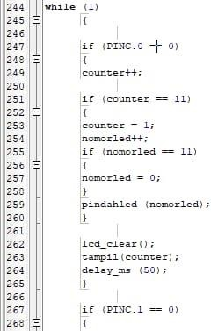

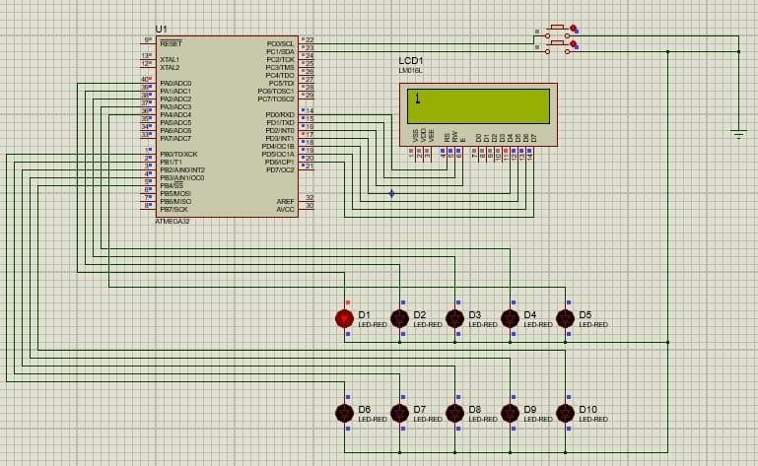Hasil Program